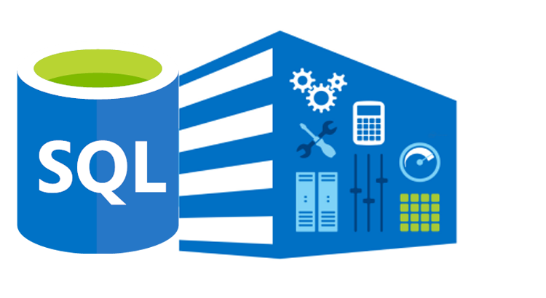

Simulador Sql

Manual de usuario
Versión: 1
Fecha: 13/04/2020
Acerca del Manual.

- Propósito.

El presente manual tiene como finalidad ser una guía básica de las operaciones del software; permitiendo al usuario adquirir conocimientos indispensables para una operación adecuada del sistema, y ser una herramienta de consulta de primera mano a la cual puede recurrir el usuario en cualquier momento.

Esta herramienta esta construida con el fin de un acercamiento a las base de datos con una optimización de los recursos del dispositivo donde se ejecutara, así mismo estructuradas.

Se pretende dar una idea mas detallada de los alcances y ventajas del sistema, que permite el control de manejo de datos mediante consultas tipo sql.

- Conocimientos necesarios.

- Conocer previamente el funcionamiento de un computador.

- Conocer la sintaxis correcta de la consultas .

- Conocer el concepto de una base de datos (no relacional).

Introducción.

El sistema de control de manejo de archivos fue creado con el objetivo de ser una herramienta administrativa, para tanto como el usuario tenga una mejor accesibilidad y evitar inconvenientes en tener información desordenada.

Una de las formas simples de mantener al cliente satisfecho es cubrir sus necesidades sin mayor complicaciones y sin quebrantar la confianza; lo que se logra con una automatización de procesos así como con un control de la mayoría de inconvenientes durante el camino.

El manejo correcto de las computadoras y software brindan la posibilidad de una mejor administración de datos y mejorar la seguridad de datos.

Como usuario de este producto lo aprovechara y obtiene una ventaja competitiva frente a sus competencia.
El desarrollador.

Visión global.

- Especificaciones.

Los requisitos básicos del sistema son:

Estación de trabajo, teclado y mouse, y sistema operativo (cualquiera).

Tener instalado el compilador g++.

- Conceptos generales.
Instalación

El proceso de instalación es el siguiente:

Ubuntu: Para la instalación del compilador abrir una terminal y teclear “sudp apt-get install g++”.

Acceso.

Para acceder a la aplicación basta con situarse en la ubicación del programa y abrir una consola (cmd o terminal) y escribir el comando make y enter.

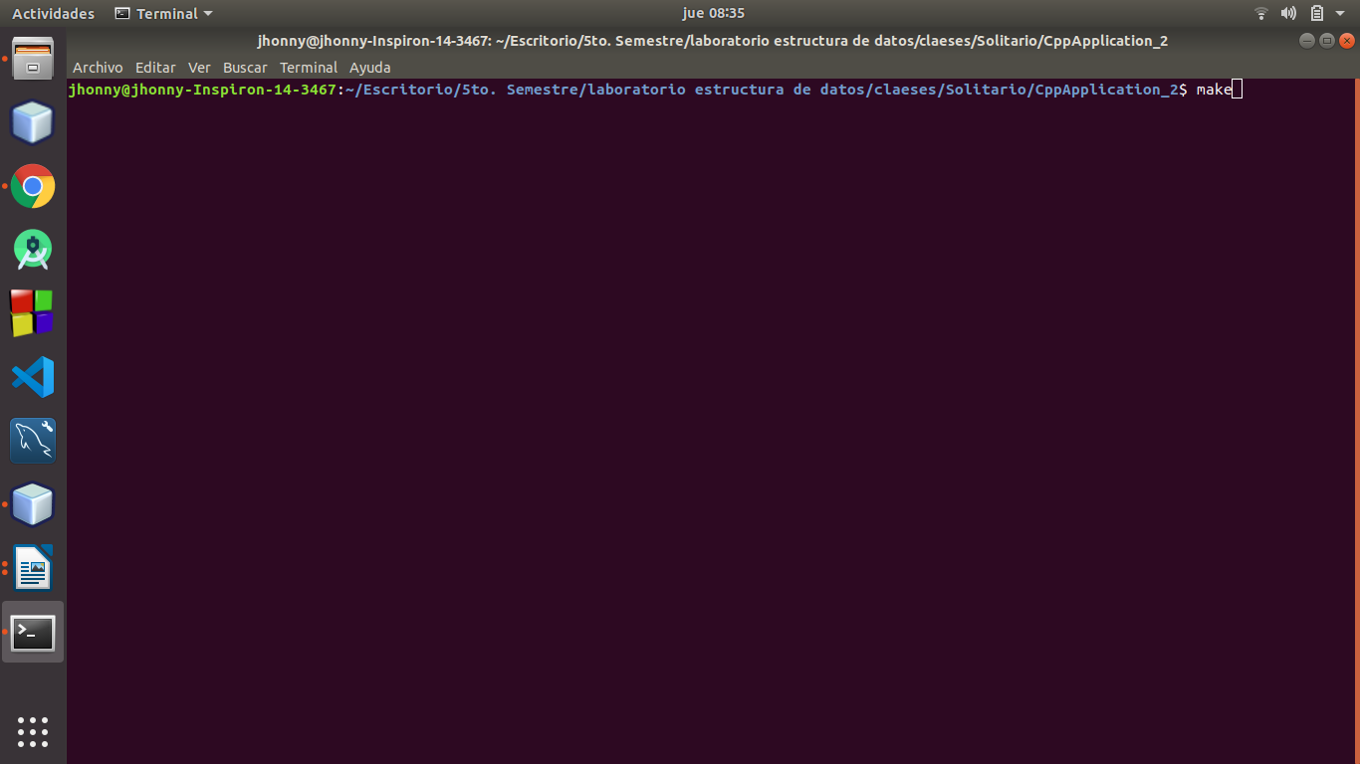

- Menú principal.

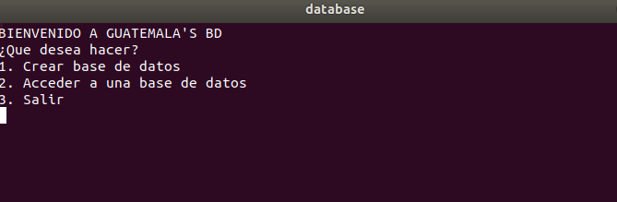

- Crear base de datos permite la creacion de una nueva base de datos.
(no se pueden repetir nombres).
- Acceder a una base de datos esto permite abrir una base de datos, recibe el parametro del nombre.

- Roles.

Nivel | descripción
1 | El unico rol que se presenta es el usuario final, que tiene acceso a todo lo que se dispone.

- Pantallas.

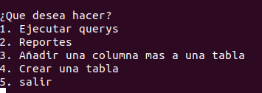
Se presenta una pantalla de las opciones que se tienen al momento de acceder a una base de datos.

- Ejcutar querys : Area de consultas (select (seleccionar) , insert
(insertar dato ));
Sintaxis para insert:
“insert into alumnos ( nombre , edad , apellido ) VALUES ( 20 , 26 , juan );”
Sintaxis para select:
select (* o nombre de columnas...) from alumnos ;
cabe recalcar que para un select se puede filtrar con condiciones or y and ejemplo:
select (* o nombre de columnas...) from alumnos where nombreColumna=” comparación ”;
- Reportes: sección para reportes
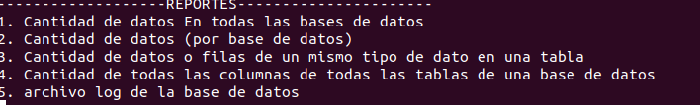
- Agregar una columna mas a una tabla
- Crear una tabla mas en la base de datos
- salir al menu principal

